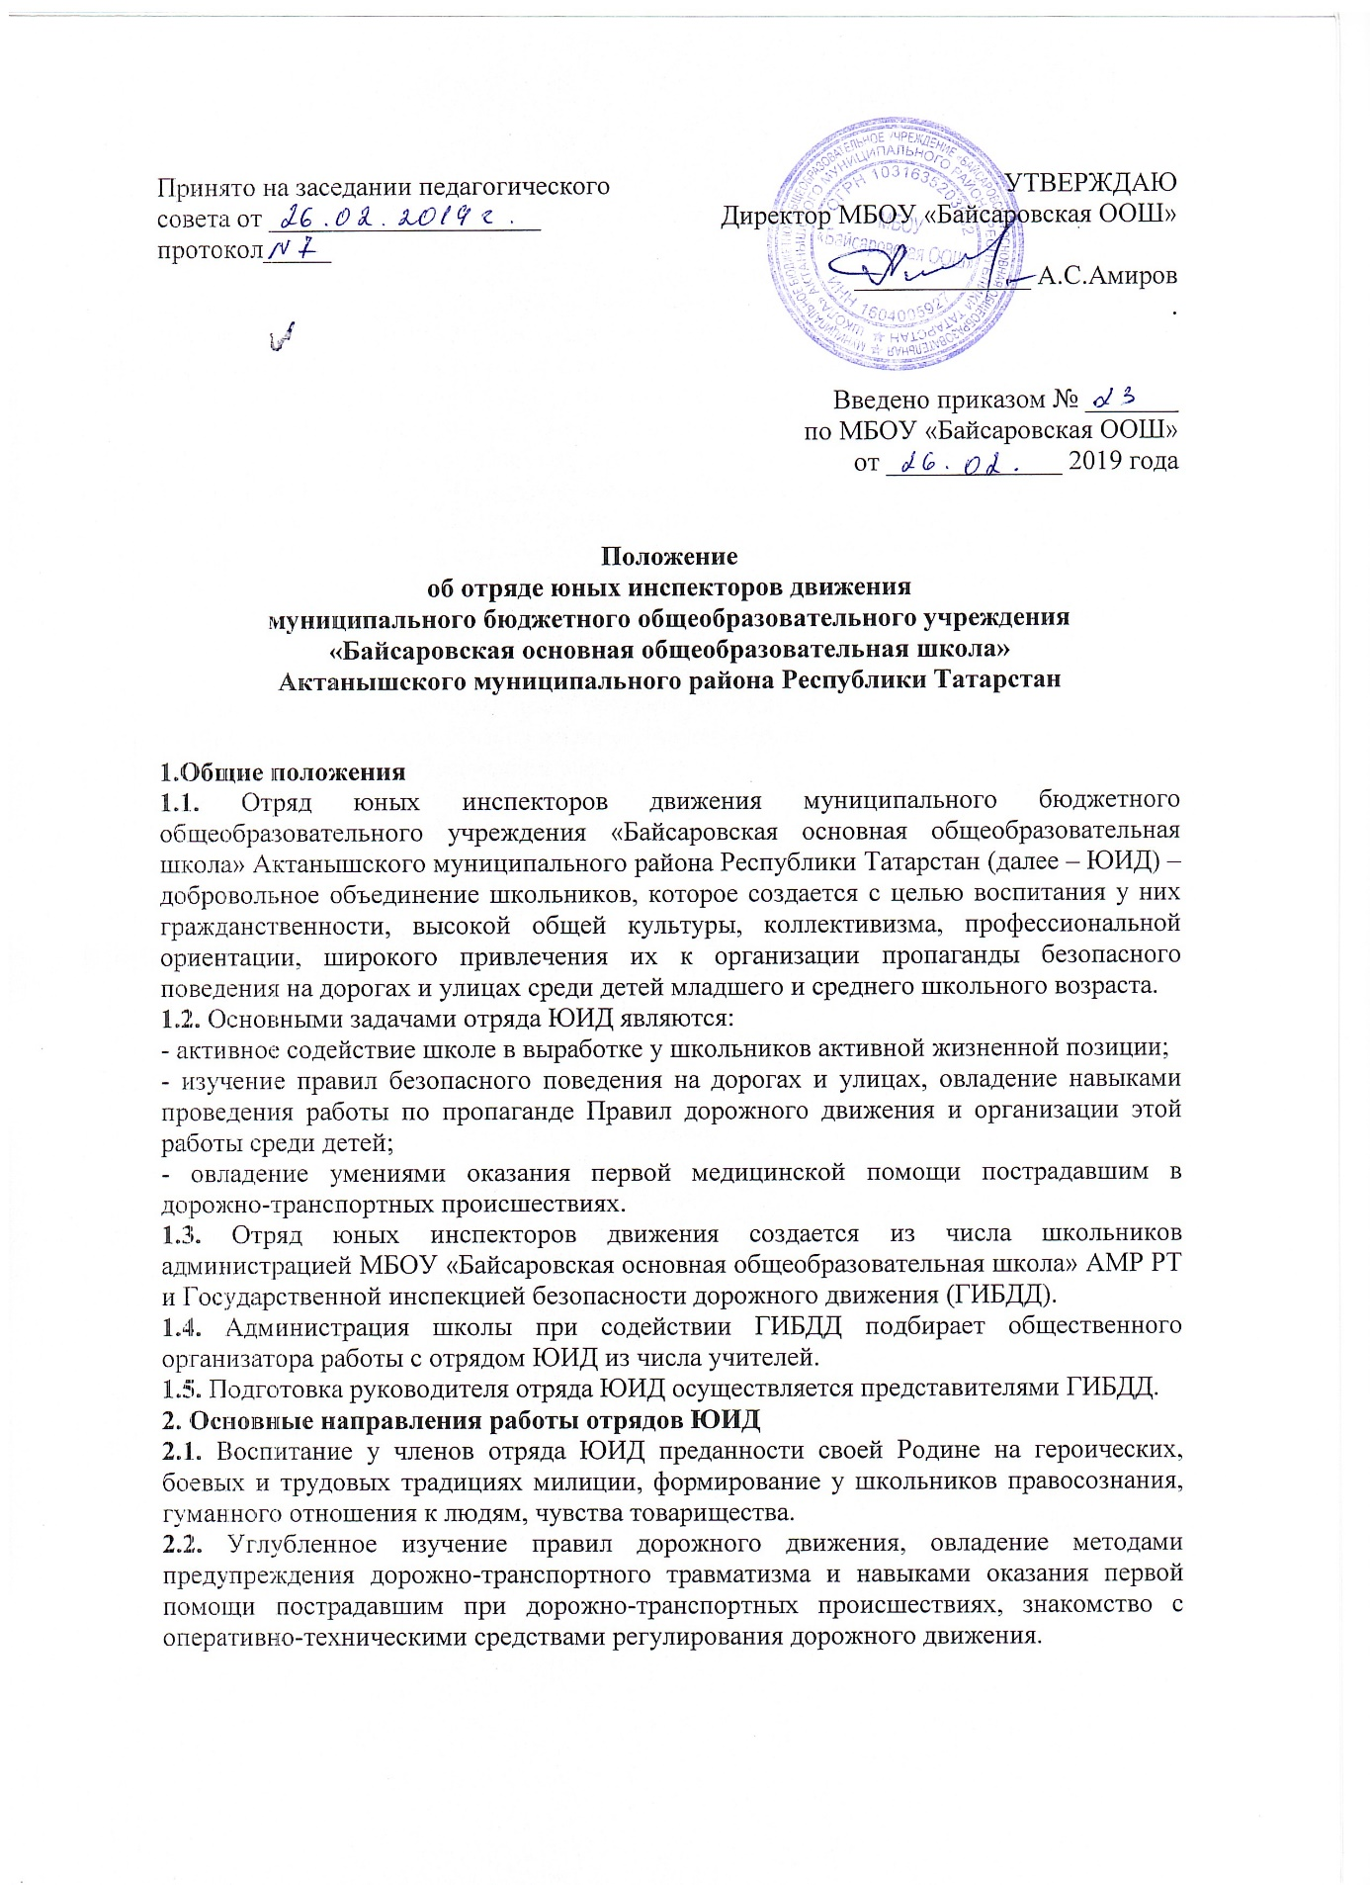
2.3. Проведение массовой разъяснительной работы по пропаганде Правил дорожного движения в школах, детских садах, внешкольных учреждениях с использованием технических средств пропаганды.
2.4. Участие в смотрах и слетах ЮИД, конкурсах и соревнованиях агитбригад, работе детских кинолекториев; организация деятельности школьных автоплощадок.
2.5. Организация работы с юными велосипедистами.
3. Структура и организация работы отрядов юных инспекторов движения
3.1. Членами отряда могут быть учащиеся, которым исполнилось 9 лет, изъявившие желание активно участвовать в работе отрядов ЮИД.
3.2. Отряд создается при наличии не менее 10 человек и может делиться на отделения.
3.3. Прием в члены ЮИД производится на основании устного заявления на сборе отряда. Со всеми вновь принятыми школьные общественные инструкторы с помощью работников ГИБДД проводят занятия. По окончании обучения юные инспекторы сдают зачет, и им вручается удостоверение и значок юного инспектора движения.
3.4. Повседневное руководство работой отряда юных инспекторов движения осуществляет штаб ЮИД, избираемый на общем собрании отряда. Штаб из своего состава избирает командира отряда и утверждает командиров отделений. Командир отряда, командиры отделений носят соответствующие знаки различия (значки).
4.Обязанности и права Юного инспектора движения.
4.1. Юный инспектор движения обязан:
-  дорожить честью, званием юного инспектора движения, активно участвовать в делах отряда, своевременно и точно выполнять задания;
-  изучать Правила дорожного движения и быть примером в их соблюдении;
-  вести разъяснительную работу среди сверстников и детей младшего возраста по пропаганде правил безопасного движения на дороге;
-  всемерно беречь и укреплять общественный правопорядок, участвовать в предупреждении нарушений детьми Правил дорожного движения;
-  укреплять своё здоровье, систематически заниматься физической культурой и спортом.

4.2. Юный инспектор движения имеет право:
- участвовать в обсуждении всех вопросов, относящихся к деятельности отряда, и вносить соответствующие предложения;
- избирать и быть избранным в штаб отряда ЮИД;
- овладев знаниями, умениями, методикой и практикой работы по профилактике дорожно-транспортного травматизма, получить звание «Юный инструктор по безопасности движения»; звание «Юный инструктор по безопасности движения» присваивается после проверки умения в практической работе и сдачи зачета; вручение удостоверений и значков проводится в торжественной обстановке;
- обращаться за помощью и консультацией по вопросам безопасности дорожного и общественного правопорядка в местные органы милиции и ГИБДД;
- под руководством работников полиции, ГИБДД участвовать в патрулировании на улицах в микрорайоне школы, внешкольных учреждений, по месту жительства по соблюдению Правил дорожного движения (с 12 лет), организации безопасного досуга детей и подростков.

4.3. Юный инспектор может награждаться за активную работу в отряде органами внутренних дел и образования грамотами, значками, ценными подарками, направляться на зональные и республиканские слеты юных инспекторов движения.
5. Руководство работой ЮИД
5.1.Для руководства работой ДЮП назначается преподаватель-организатор ОБЖ, учитель начальных классов.
5.2. Формы документации:
1. Положение об отряде ЮИД
2. Приказ об организации отряда
3. План работы
4. Отчет за год

6. Заключительные положения.
6.1. Настоящее Положение утверждается директором МБОУ «Средняя школа №2» ЕМР РТ и вступает в силу с даты его утверждения.
6.2. Изменения и дополнения могут быть внесены в данный локальный акт с момента регистрации новой редакции Устава.
6.3. Положение утрачивает силу в случае принятия нового Положения о локальных актах.
6.4. Вопросы, не урегулированные настоящим Положением, подлежат урегулированию в соответствии с действующим законодательством РФ, Уставом МБОУ «Байсаровская основная общеобразовательная школа» Актанышского муниципального района РТ и иными локальными нормативными актами.
6.5. Настоящее Положение размещается на сайте МБОУ «Байсаровская основная общеобразовательная школа» Актанышского муниципального района РТ.

